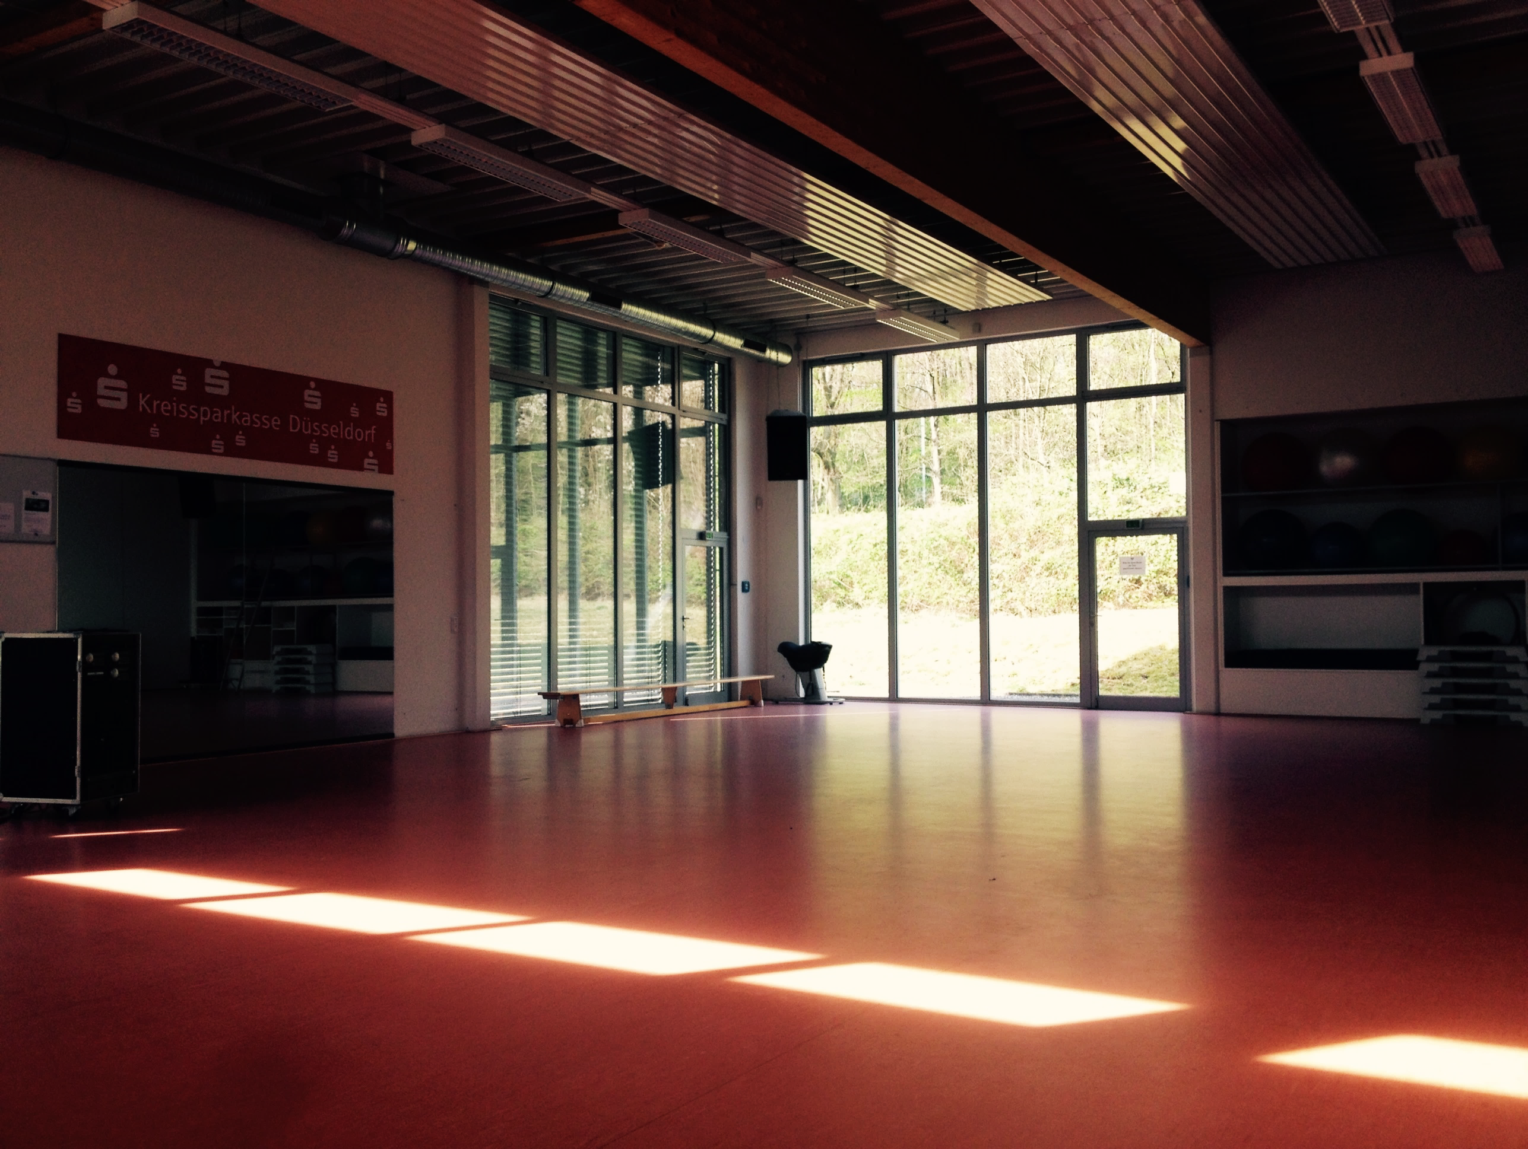
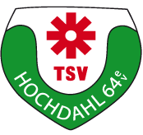
SONNTAGSKURSPLAN
Juni 2021
DER PERFEKTE START IN DEN TAG VON 11:00 BIS 12:00 UHR

20.06. PUSH mit Alexandra
Der Kurs findet Outdoor statt!

